Pressemeddelelse 9. februar 2023

Handelselev fra Bygma Hjørring er blandt Verdens Vildeste Brobyggere

Salgstrainee Theis Heinrich Klausen fra Bygma Hjørring er blandt de seje deltagere, når projekt Verdens Vildeste Brobyggere nu kører for 3. gang. Projektet sætter fokus på erhvervsuddannelserne og for første gang er Handelsuddannelsen med i feltet; Theis er indstillet af Business College Syd.
Verdens Vildeste Brobyggere er på én gang en brobygningskonkurrence og samtidig et talent- og uddannelsesforløb, der fremhæver alle de vigtige fagligheder, der indgår i en byggeproces. Sammen med andre modige og fagligt stærke elever og studerende fra forskellige fagområder, skal Theis Heinrich Klausen være med til med håndkraft at bygge en 12-meters buebro over C.W. Obels Kanal i Aalborg på bare syv timer. Holdene har nu 4 måneder til at udvikle, designe og projektere broen. Undervejs bliver de coachet og vejledt af specialister og faglærere.
Har vindermentalitet
Theis’ opgave er at stå for budgetlægning, materialevalg, indkøb og planlægning af leverancer, samt kontrol af de forbrugte mængder i samarbejde med de øvrige på buebro-holdet, herunder en anden handelselev. Projektet blev skudt i gang i denne uge; selve broen skal bygges den 2. juni.
”Jeg er stolt over at være udpeget til at deltage i projektet” siger Theis, der er bosat i Aalborg. ”Jeg er ikke bare med for at være med; jeg går ind med det mindset, at mit hold skal vinde konkurrencen. ”Vi er enige om at det skal være en flot og æstetisk bro, og at vi gerne vil skille os ud. Det bliver en kæmpe udfordring at være tovholder på gruppens arbejde, men også meget lærerigt at arbejde så tæt sammen med andre faggrupper. Det ser jeg som en stor gave at få lov til at prøve, allerede i min elevtid”.
Læs mere på www.brobygger.dk
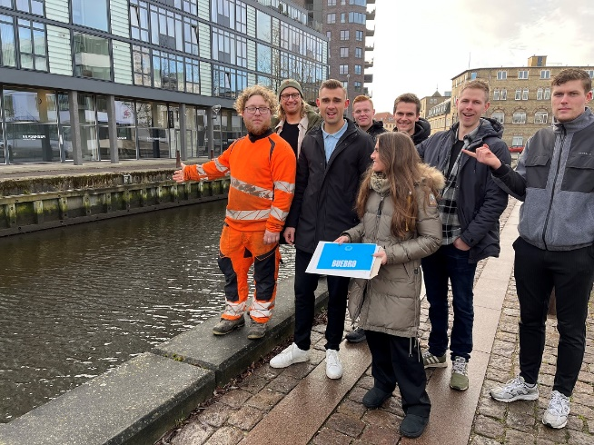
Billedtekster:
Theis Heinrich Klausen (i midten) besigtiger, sammen med sit hold, den kanal som deres buebro skal bygges over.

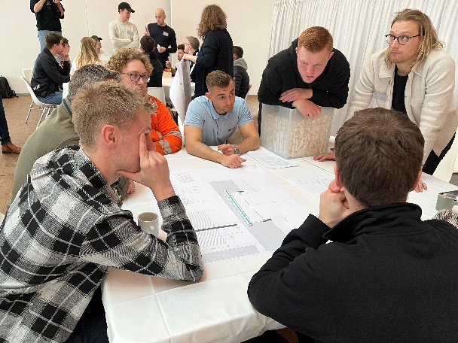
Elever, lærlinge, arkitekt- og ingeniørerstuderende fik i denne uge deres bro-projekter præsenteret på introdagen i Utzon Centret i Aalborg

Bygma Gruppen beskæftiger ca. 2.600 ansatte fordelt på mere end 100 forretningsenheder i hele Norden. Koncernen er den største danskejede leverandør til byggeriet, med aktiviteter inden for salg og distribution af byggematerialer til både større og mindre byggerier. Bygma Gruppen omsatte i 2021 for 10,8 mia. DKK.

